**Тест калькулятора от 18.02.25**

1. Нельзя ли начать расчёт без нажатия кнопки «нажать расчёт»
2. Нужна ли кнопка «не нажимайте эту кнопку»
3. В настройках Эксель надо включить макросы

Сколько я не искал, невозможно отключить макросы – политика майкрософт. Только переносом кода в отдельное приложение, что в принципе возможно и с небольшими временными затратами. Пока нужно проверить эксель, а потом уже сделать перенос, если он востребован.

Язык тот же, просто будет открываться файл Exe. Теоретически и интерфейс можно будет сделать посовременнее. Просто надо будет сообщить пользователям, чтобы они включили макросы.

1. В п.2 не ясно зачем нужен ввод ширины, если она всегда разная. Высота и глубина – понятно зачем. Не разобрался что вводить, оставил как есть.
2. В выбор комплектации добавить «с доводчиками» или «без доводчиков». Название фирм не информативно сао по себе.
3. Выбор модулей: отсутствует возможность выбора модулей по названию

Я пока всю неделю буду заниматься расчетами. Эту задачу нужно как следует обдумать, чтобы не нарушить первоначальную логику фильтров.

1. Можно предустановить хотя бы одну полку, забыл её добавить.Поставил галочку и добавил 1 полку, так правильно? А могу же добавить галочку без выбора количества полок, также могу выбрать количество полок, но не поставить галочку. Как правильно?
2. Не ясно что такое «включить выбор уровня модуля» Вопрос остался
3. Не очевидна последовательность ввода следующего модуля, как я понял, он рождается на месте предыдущего. Можно на всех окнах добавить кнопку «Завершить выбор», связав её с закрытием окна.
4. При выборе каждого следующего модуля всегда горит «Модуль добавлен», не ясно, добавлен ли следующий
5. Пластиковый цоколь можно удалить, его не будет, будет цоколь из ЛДСП. С цоколями что-то не то, у нас уже другие цоколя. При выборе цоколь не добавился. При расчёте добавился, но за 8 000 руб, странно.
6. Столешницы как-будто бы не все (нет Snow Ceramics), Aragon Stone закрыта. После добавления не загрелся зелёным текст и в окне справа столешница не появилась. При расчёте появились все 4 штуки 😊
7. При закрытии формы выбора произошла внутренняя ошибка (см. скрин). Дальше работать не получилось. Почсле нажатия ОК форма переходит на начальную страницу.
8. Тест окончен. Время 3:32 сек.
9. Итоговую стоимость можно как-то выделить цветом.
10. Можно ли как-то сохранить расчёт?

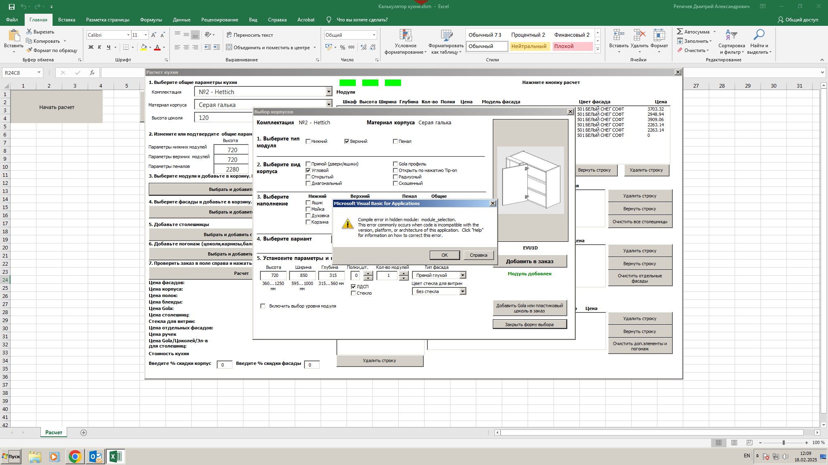

Продолжение

1. Название материла корпуса и фасадов не совпадают, хотя это один и тот же материал.
2. Не ясно с полками – есть и галочки и выбор количества. Что в каком случае нажимать?

Для тех шкафов, где заблокированы стеклянные полки, чекбокс подсвечен серым и не даст ничего выбрать другого. Также это работает для шкафов где полок в принципе быть не может (например ящики). Для всех остальных есть выбор стекло/ЛДСП.в зависимости от этого будет произведен расчет.

1. При расчёте модули добавляются к рассчитанным ранее модулям, начальную форму надо очистить от предыдущих расчётов.

Это сделано для того, чтобы Вы могли поменять коллекцию фасадов быстро и посчитать клиенту цену в другой коллекции за 10 секунд. Возможно ли передать файл с очищенной начальной формой?

1. После выбора фасадов появляется сообщение «Обновление данных завершено», это то же, что и ранее зелёное «Добавлено в заказ»? Нельзя ли сделать аналогично?
2. После добавления фасадов не ясно добавились они или нет, в правой части таблицы изменений нет. Начал добавлять заново. Фасады не добавились.

Фасады для корпуса добавляются в таблицу верхнюю справа. Сейчас обозначил их получше, чтобы было видно.

1. После попытки расчёта стоимости произошла ошибка. (см. скрин)

На этапе тестирования на Вашем компьютере, попробую отключить отправку в telegram, чтобы проверить работоспособность. Возможно сбои из за нее. Но может быть проблема в системе, нужно проверить какая установлена на компьютере. Может быть можно ее адаптировать и исключить сбои.

1. Тест окончен.

